**NOVÁK**

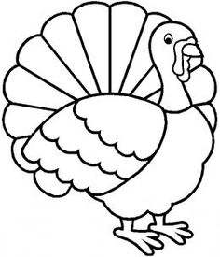**DRŮBEŽ VYSOČINA HB**

**nabízí**

**CHOVNÉ KUŘICE**

**Barva: hnědá, černá, bílá, kropenatá a susexová**

**Drůbež je vakcinovaná a pod stálou veterinární kontrolou.**

**Stáří: 23 týdnů**

**Cena: 170 Kč/ks**

**ROZKRMENÉ KRŮTY**

**Druh: BIG 6**

**Stáří: 8 týdnů**

**Cena: 275 Kč/ks**

**Odběr: 15.5. 2017 v 11:00 hod**

**u OÚ**

**Objednávky: 777 556 036**